Topi
Fixe Mütze für warme Eier

Dieses Freebook beinhaltet eine kurze Nähanleitung und die Maße für den Eierwärmer Topi von Nähfrosch. Das Freebook ist erhältlich auf www.naehfrosch.de. Bitte verweise auf die Anleitung, wenn du deinen genähten Topi online zeigst.
Ich würde mich sehr freuen, wenn du dein Werk bei mir im Blog verlinkst.

Nähanleitung und Schnitt

Topi (= „Mütze “ auf indonesisch) ist ein schnell genähter Eierwärmer in Form einer lustigen Zipfelmütze. Ein stylisches Element für Ostern oder den nächsten Brunch, der die Tafel aufpeppt. Ob puristisch oder aufwendig betüttelt mit Webband, Spitze und co., der Fantasie sind keine Grenzen gesetzt!

Stoffbedarf und Material

Für einen Topi benötigst du einen 8x8 cm großen Stroffrest. Damit die Eiermütze einen wärmenden Effekt hat, empfehle ich Fleece oder Sweat. Es kann aber prinzipiell jeder Stoff verwendet werden. Wenn Baumwolle verwendet wird, müssen die Kanten zusätzlich versäubert werden!
Nach belieben brauchst du noch Webband, Spitze, Bommelborte, Bündchen...

Schnittmuster und Zuschnitt

Fertige dir eine Schablone z.B. aus Papier oder Pappe an mit folgenden Maßen:

Seitenlänge 8 cm

Höhe 7,5 cm
Stoffbruch

Breite 8 cm
Die untere Kante einfach freihand etwas rundlich gestalten.
Die Nahtzugabe ist in deiner Schablone bereits enthalten. Ein Schenkel des Dreiecks liegt beim Zuschneiden im Stoffbruch, so sparst du dir eine Seitennaht und bist schneller fertig. Schneide das Schnittteil einmal im Stoffbruch zu, pro Eiermütze.

Nähen

Verwende zum Nähen eine zum Stoff passende Nadel. Genäht werden kann mit Geradstich der Nähmaschine oder mit der Overlock.
(Falls du Baumwolle verwendest, versäubere nun die Kanten!)

- Verziere das Stoffteil nach deinen Wünschen. Z.B. Bommelborte an den unteren Rand annähen oder ähnliches.
- Falte das Stoffteil wieder zusammen wie beim Zuschnitt und stecke die offene Kante gegenüber dem Stoffbruch zusammen. Achte darauf, dass die linke Stoffseite außen ist!
- Nähe die gesteckte Kante entlang.
- Wende deinen Topi und freue dich, denn er ist schon fertig!

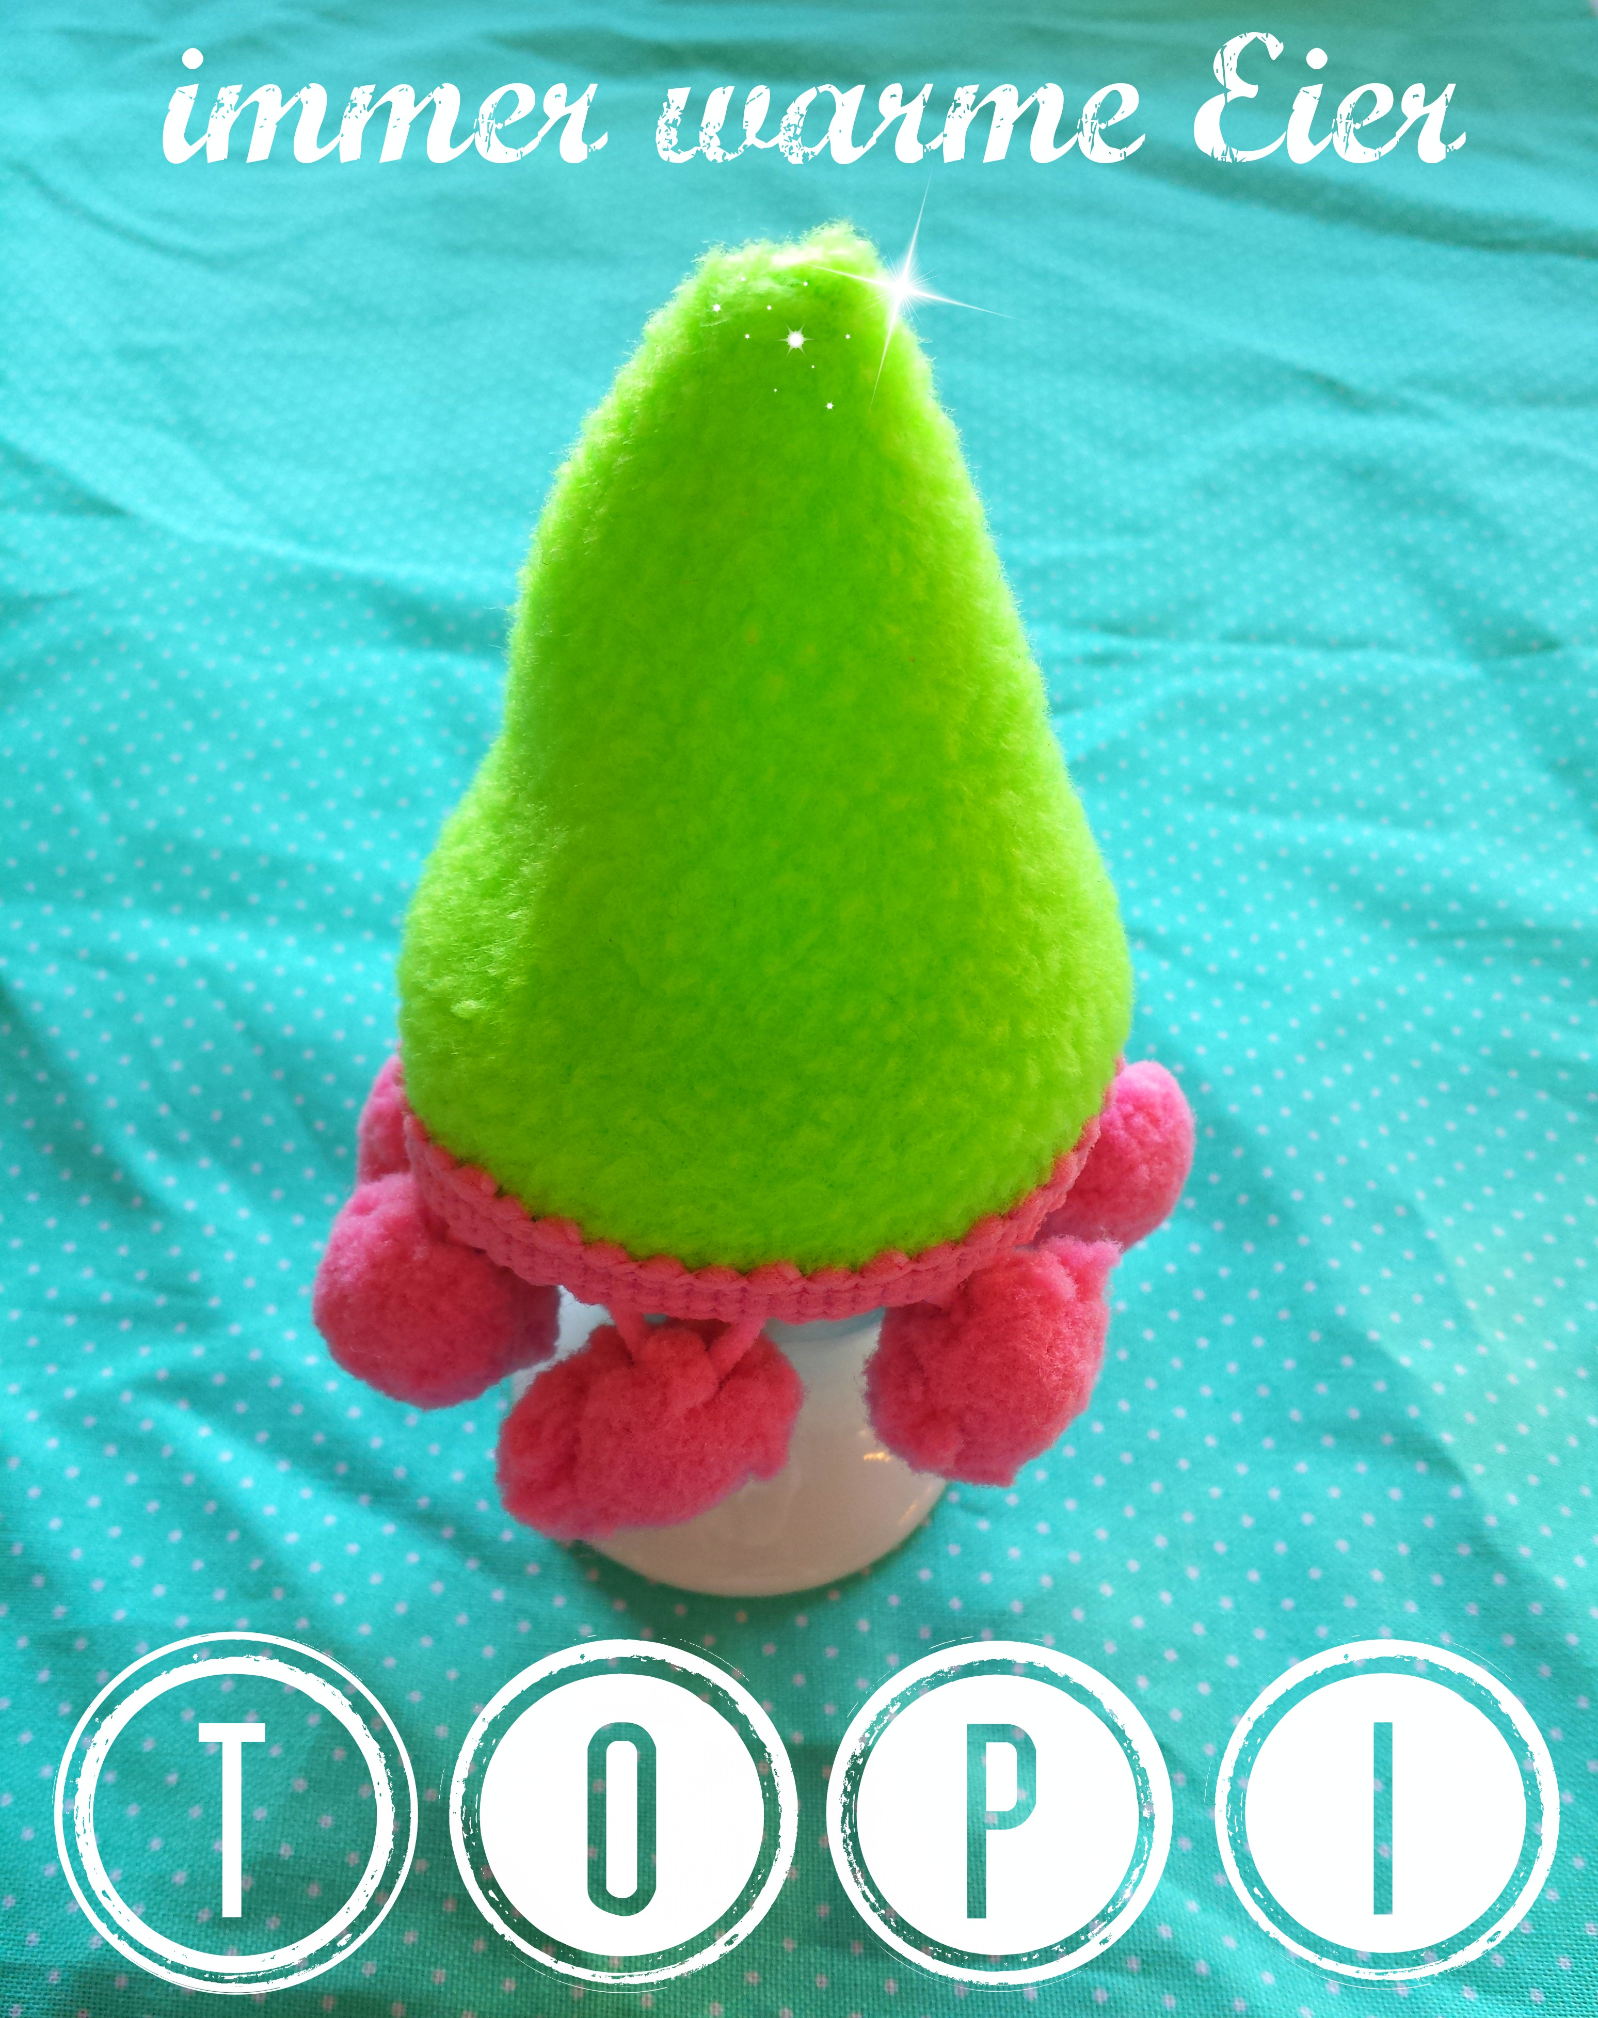

Fragen, Anregungen und Kritik darfst du gern an info@naehfrosch.de richten.

